Calcul différentiel (201-SN2-RE) – Hiver 2025
A.5 Valeur absolue

Documents
— Volume web

A.5 Valeur absolue (p.395)
« Valeur absolue d’un nombre : distance entre 0 et ce nombre. »
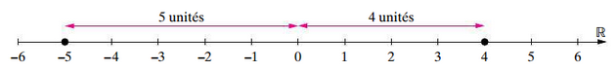

$$\left|2\right|=2, \left|-3\right|=3, \left|a\right|=?$$
$$\left|a\right|=\left\{\begin{matrix}a & \text{si }a≥0 \\ -a & \text{si} a<0\end{matrix}\right.$$
$$\underset{\left|a\right|}{\underbrace{\left|-5\right|}}=-\left(-5\right)=5$$

Important : $-a=\left(-1\right)⋅a$

Questions :
— Si $b>0$, que vaut $\left|b\right|$ ? Réponse : $b$
— Si $c<0$, que vaut $\left|c\right|$ ? Réponse : $-c$

Exercices A.5 (p.396)
1. a, b, c.
2. a, b, e.

